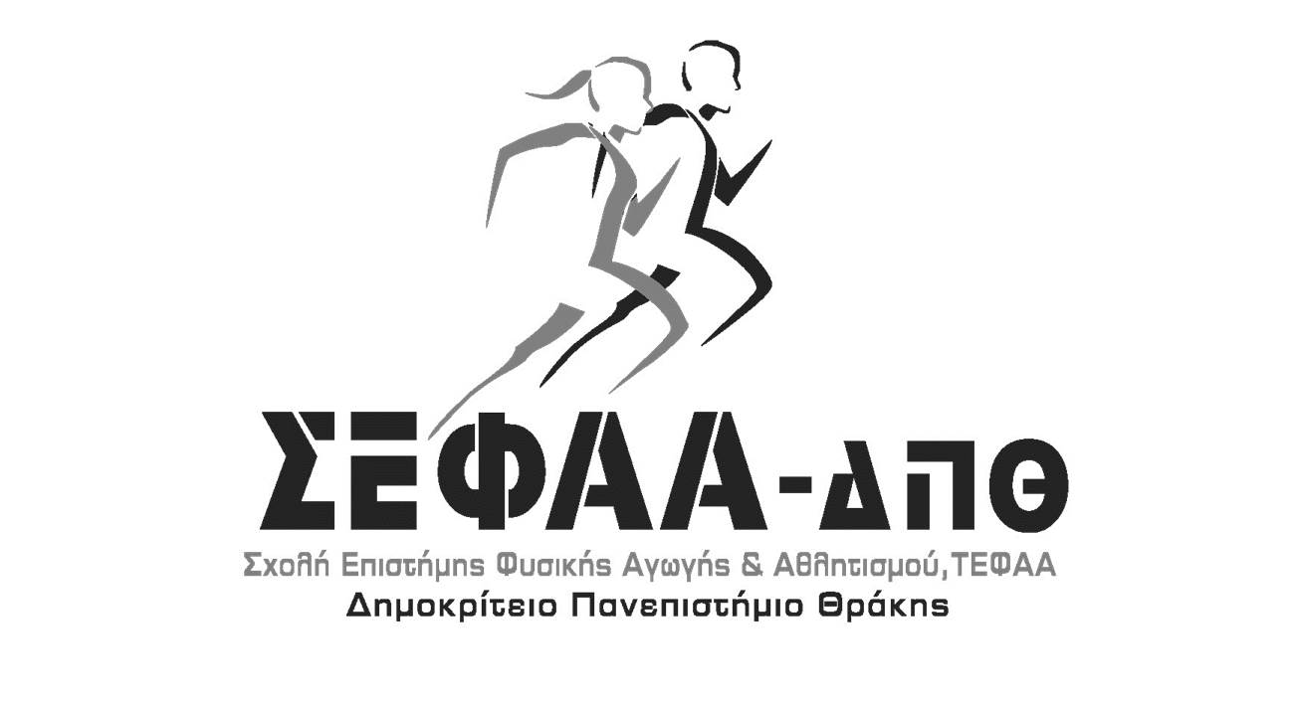
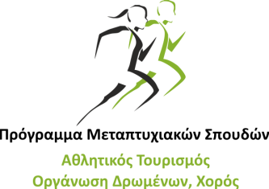

ΠΡΟΣΚΛΗΣΗ ΥΠΟΒΟΛΗΣ ΕΡΓΑΣΙΩΝ

5^{ο} Συνέδριο Αθλητικού Τουρισμού, Χορού και Αναψυχής (ΑΤοΧΑ)
Τεχνολογίες Industry 4.0: Εφαρμογές στον Αθλητισμό, τον Τουρισμό και το Χορό

Το Μεταπτυχιακό Πρόγραμμα Σπουδών «Αθλητικός Τουρισμός, Οργάνωση Δρωμένων, Χορός» της Σ.Ε.Φ.Α.Α. του Δ.Π.Θ. διοργανώνει συνέδριο με στόχους:
- την παρουσίαση των νέων επιστημονικών επιτευγμάτων στο χώρο του χορού, του αθλητικού τουρισμού και του αθλητικού μάνατζμεντ και μάρκετινγκ
- τη δημιουργία ευνοϊκών συνθηκών αλληλεπίδρασης, συζήτησης και κοινωνικοποίησης των συνέδρων
- τη διάδοση των επιστημονικών μεθόδων και εργασιών που πραγματοποιούνται στο χορό, στον αθλητικό τουρισμό και το αθλητικό μάνατζμεντ
- την καταγραφή των νέων επιστημονικών εργασιών μέσω των εκδόσεων που πραγματοποιεί το Συνέδριο

Θεματολογία Συνεδρίου
Ο χορός και ο αθλητικός τουρισμός αποτελούν δυο σημαντικούς τομείς των δραστηριοτήτων αναψυχής. Συγκροτούν ένα προνομιακό διεπιστημονικό πεδίο, το οποίο προάγει την αλληλεπίδραση με άλλους κλάδους των επιστημών. Μέσα από το πρίσμα αυτό, η θεματολογία του Συνεδρίου είναι:

Τεχνολογίες Industry 4.0: Εφαρμογές στον Αθλητισμό, τον Τουρισμό και το Χορό

Τις ημέρες διεξαγωγής του Συνεδρίου θα πραγματοποιηθούν στρογγυλές τράπεζες και σεμινάρια με θέματα του άμεσου ενδιαφέροντος των ανθρώπων του Χορού, της Αναψυχής και του Αθλητικού Τουρισμού ενώ παράλληλα θα πραγματοποιούνται οι παρουσιάσεις των προφορικών ανακοινώσεων και των e-posters ερευνητικού επιπέδου και πρακτικού ενδιαφέροντος, που εγκρίθηκαν κατά τη διαδικασία αξιολόγησης τους. Το συνέδριο θα διεξαχθεί δια ζώσης στην Κομοτηνή αλλά θα δοθεί η δυνατότητα σε όσους το επιθυμούν να παρουσιάσουν ηλεκτρονικά μέσω πλατφόρμας τηλεδιασκέψεων. Σύντομα θα γίνει σχετική ανακοίνωση.
Όλες οι επιστημονικές εργασίες που θα αξιολογηθούν από τους κριτές του Συνεδρίου θα υποβληθούν μόνο ηλεκτρονικά: leisureanddance@gmail.com

Σημαντικές ημερομηνίες
- 21/01/2024: τελική ημερομηνία κατάθεσης των περιλήψεων.
- 31/01/2024: ολοκλήρωση της κρίσης των περιλήψεων που κατατέθηκαν μετά από διορθώσεις (εάν απαιτούνται).
- 05/02/2024: ανάρτηση του προγράμματος παρουσίασης των προφορικών εργασιών του Συνεδρίου καθώς και όποιων άλλων παράλληλων δράσεων.
- 9-10/02/2024: διεξαγωγή του Συνεδρίου και των παράλληλων δράσεων αυτού.
- 31/04/2024: οριστικοποίηση των τρισέλιδων εργασιών που θα κατατεθούν προς δημοσίευση και ενημέρωση των συγγραφέων.

